光色的三原色：

    红绿蓝：色料三原色（RGB）

    \*美感第一位，寓意其次

    \*所有发光的物体都以这种方式显示

    \*发光晶体管，只发三种光，一种颜色256个显示级别

    \*白色 255（第256种） 255 255；黑色 0 0 0；RGB三个色值相等就是灰值。不具备色相值

    \*加色模式 ：红+绿+蓝=白

色的三原色：

    青品黄：油墨（CMYK）

     \*0-100% 油墨的浓淡

     \*看到的颜色是反射的光

     \*黑色：100 100 100（理想情况）；白色：0 0 0；

     \*现实情况K表示黑值，黑：0 0 0 100（特别是比较细的字）

     \*减色模式

     \*K是专色

光和色的关系：

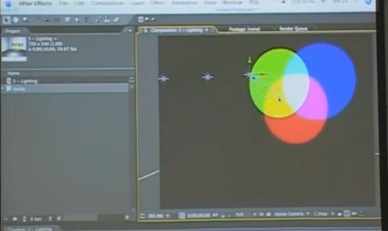

     \*两个加色的中值得到了减色

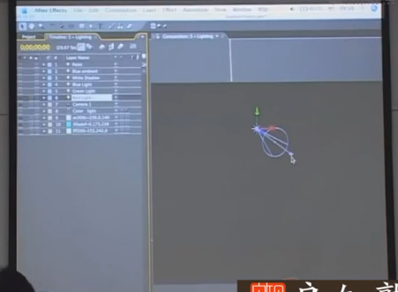

     \*青色墙面+红光 因为青色把红色完全吸收了

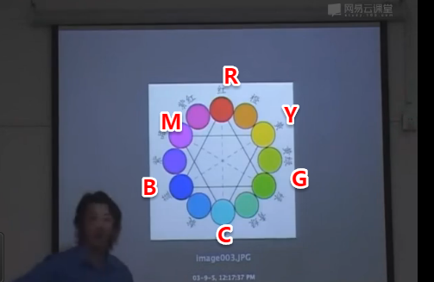

     \*色相环

     \*对立的颜色是互补色，对立色完全吸收对方

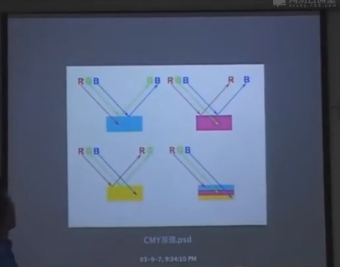

     \*工作中RGB 如果要做印刷品最后一步改成CMY

LAB：

     亮度通道+2颜色通道（绿到红 蓝到黄）

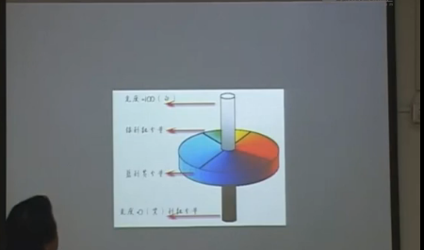

     \*理论化

     \*可以模拟出大自然的颜色空间

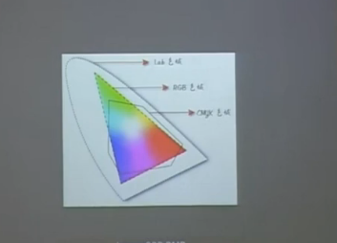

溢色：

     \*溢色：有些颜色显示器可以看到，印刷却印不出来 不是安全色

     \*鲜艳的红色：利用对比手法；利用工艺

     \*保证颜色一定能被印出来：颜色校样-工作中的CMYK

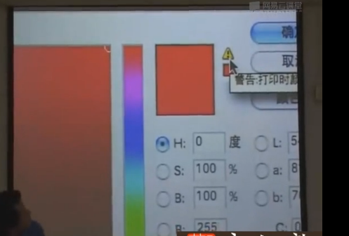

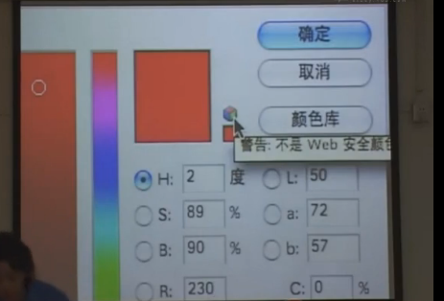

     \*保证不会印刷出问题：色标手册（详情见视频）；校准显示器